1. Objetivo

Descrever o processo de admissão de um colaborador CLT na Endeavor.
2. Regras

- Gestor da vaga deve respeitar os prazos de cada área para execução do processo de admissão;
- O novo colaborador só pode iniciar suas atividades após envio de todas as documentações, incluindo o laudo de exame admissional.

3. Papéis e Responsabilidades

Gestor - Responsável pela seleção do candidato e comunicação com G&G e Departamento pessoal.

Candidato - Pessoa aprovada no processo seletivo para ocupar a vaga.

Gente&Gestão - Responsável por enviar as orientações iniciais.

Departamento Pessoal - Responsável por reguralizar a documentação.

Tecnologia e Informação - Responsável por preparar computador e acessos necessários.

4. Fluxograma

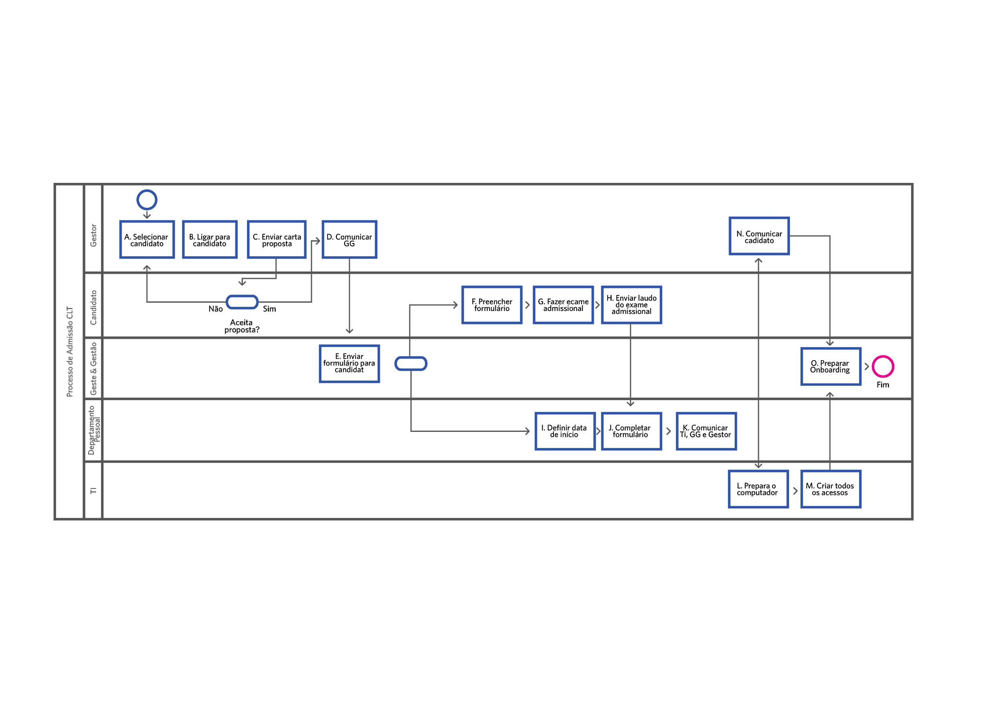

5. Descrição das atividades

Início do Processo

A. Escolher candidato. O Gestor seleciona um canditado para preenchimento da vaga em aberto, seguindo o processo de recrutamento e seleção;

B. Ligar para candidato O gestor liga para o candidato comunicando sua escolha, informando que passou no processo seletivo e foi selecionado para preenchimento de vaga;

C. Enviar carta proposta O gestor envia por e-mail a carta proposta padrão da Endeavor ao candidato copiando o DP e GG, contendo informações sobre cargo, salário e benefícios;

Aceita proposta?
A proposta foi aceita pelo candidato? Se sim, ir para ''D.Avisar GG''.
Se não, voltar para escolha do candidato.

D. Comunicar GG: O gestor comunica o time de GG da aceitação por parte do candidato;

E. Envia formulário para candidato: O time de GG envia um e-mail ao candidato colocando o DP e Gestor em cópia com o formulário para preenchimento de informações e upload dos documentos solicitados no formulário de admissão;

F. Preencher formulário: O candidato preenche o formulário recebido e envia todos os documentos solicitados;

G. Fazer exame admissional: Através do formulário o candidato recebe dados para agendamento do exame admissional, após o agendamento deve comparecer a BenCorp para o exame admissional;

H. Enviar laudo do exame admissional: O candidato envia o laudo do exame admissional através do formulário que foi encaminhado pelo time de GG;

I. Definir data de início: O Departamento pessoal define a data de início do candidato;

J. Completar formulário: O departamento pessoal completa os dados do candidato na planilha de dados de admissão, com a data de início, cargo e gestor;

K. Comunicar TI, GG e Gestor: O Departamento pessoal comunica o time de Ti, GG e o Gestor por e-mail sobre a data de início do candidato;

L. Preparar o computador: O time de TI configura um notebook para uso do colaborador;

M. Criar todos os acessos: O time de TI cria todos os acessos as plataformas ultilizadas pelo time da Endeavor;

N. Comunicar cadidato: O gestor comunica por e-mail a data de início ao colaborador;

O.Preparar Onboarding: O time de GG prepara o Onboarding para recepção do colaborador e trilha de conhecimento sobre a Endeavor.

Encerramento do Processo.

6. Histórico de revisões

Versão: | Data: | Responsável: | Alteração:
1.0 |  |  | Criação do documento

